**EXERCICES -** Fonctions affines, linéaires et constantes

**Exercice 1**: Grâce aux représentations graphiques suivantes, déterminer l’expression littérale de chacune des fonctions.

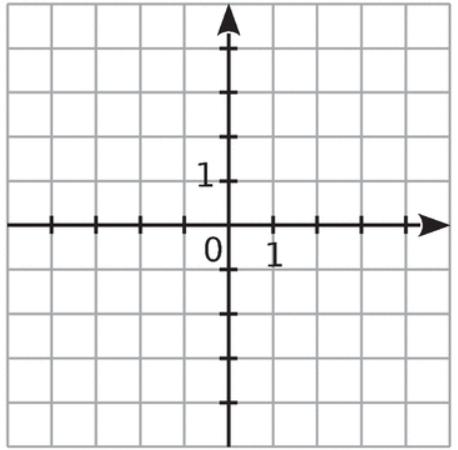 

** **

**Exercice 2 :** Soit la fonction linéaire définie par $f\left(x\right)=-2x$

1. Donner la valeur du coefficient directeur de cette fonction ?
2. Quelles sont les images des nombres 0 et -5 par la fonction f ?
3. Quels sont les antécédents des nombres 11 et -4 par la fonction f ?

**Exercice 3 :** Soit la fonction affine g définie par $g\left(x\right)=-3x+4$.

1. Donner la valeur du coefficient directeur et de l’ordonnée à l’origine de cette fonction ?
2. Quelles sont les images des nombres 0 et -5 par la fonction g ?
3. Quels sont les antécédents des nombres 7 et -4 par la fonction g ?